Staż oferowany jest w ramach 20. edycji Programu Kariera organizowanego przez Polską Radę Biznesu - jest to największy niezależny płatny program staży studenckich w Polsce.

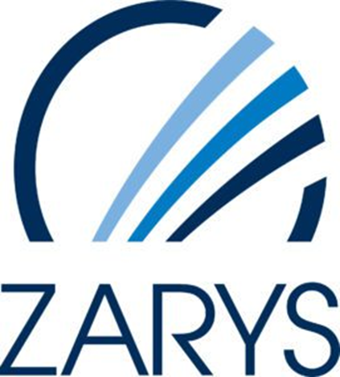

ZARYS

DZIAŁ ZAMÓWIEŃ PUBLICZNYCH

STAŻ W DZIALE ZAMÓWIEŃ PUBLICZNYCH

Miejsce: Zabrze

Czas trwania stażu: 6 miesięcy (czerwiec - grudzień 2023 r.)

Wynagrodzenie: od 3600 zł / m-c
INFORMACJE DLA KANDYDATA
Do formularza aplikacyjnego prosimy załączyć CV.
UWAGA: Aplikacje należy składać bezpośrednio na stronie Programu Kariera pod linkiem:
https://system.erecruiter.pl/FormTemplates/RecruitmentForm.aspx?WebID=a1455382932b427c8693938d4b9971ad

IDEALNY KANDYDAT TO:
Absolwent/student ekonomii, prawa lub administracji, wymagana znajomość obsługi komputera w zakresie MS Office, bardzo dobra organizacja pracy, sumienności, dokładność, samodzielność.
CEL / PROGRAM STAŻU:
- zapoznanie się z praca w dziele zamówień publicznych
- zapoznanie się z pracą w branży medycznej
ZADANIA STAŻYSTY:
Wsparcie działu zamówień publicznych w zakresie prostych czynności w excelu, wypełnianie dokumentów przetargowych.

O pracodawcy
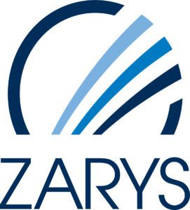

ZARYS International Group to firma z ponad 30-letnią tradycją. Zajmujemy się produkcją oraz sprzedażą sprzętu medycznego z wielu dziedzin medycyny ogólnej i specjalistycznej. Nasze doświadczenie, szeroka oferta oraz wysoko wykwalifikowany zespół specjalistów sprawiły, że staliśmy się jednym z liderów na rynku zaopatrzenia medycznego. Nasza firma rozwija się dynamicznie, natomiast zespół liczy ponad 250 osób i liczba ta stale rośnie.

